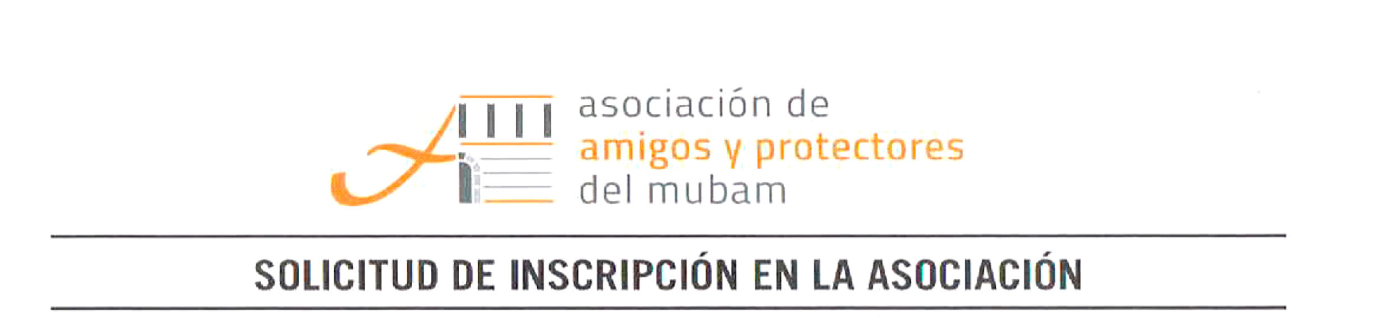
DATOS PERSONALES
Nombre y apellidos:
DNI:
Dirección postal:
Localidad : | Provincia
Código Postal: | País
Teléfonos: |  | Correo electrónico :
CUOTA
Marcar con una x la que corresponda
Cuota normal 20 €

Estudiantes, jubilados y desempleados : 10 €

Cuota familiar ( 4 personas): 50€

Protector : A partir de 50 € :
DATOS BANCARIOS
Entidad Bancaria:
Nº de cuenta ( 20 dígitos ) :
FIRMADO

D/DÑA.............................
DNI:....................................

CUMPLIMENTE Y FIRME ESTE FORMULARIO Y PUEDE HACERLO LLEGAR DE UNOS DE ESTOS TRES MEDIOS:
- Enviándolo por correo electrónico a la dirección losamigosdelmubam@gmail.com
- Vía correo postal.
- Entregándolo en los mostradores de recepción del Museo
Los datos de carácter personal serán tratados con el grado de protección adecuado, según el Real Decreto 994/1999 de 11 de junio, tomándose las medidas de seguridad necesarias para evitar su alteración, pérdida, tratamiento o acceso no autorizado por parte de terceros que lo puedan utilizar para finalidades distintas para las que han sido solicitados al Usuario. En el caso en que se considere oportuno que se cedan los datos de carácter personal a otras entidades, el Usuario será informado explícitamente de la finalidad del fichero, datos cedidos y el nombre y dirección del cesionario, para que dé su consentimiento inequívoco a este respecto. El Usuario podrá ejercer sus derechos de oposición, acceso, rectificación y cancelación en cumplimiento de lo establecido en la LOPD, o simplemente para cualquier consulta o comentario personal a este respecto, mediante el envío de una notificación de correo electrónico a la dirección la info@apromubam.com o comunicándolo por escrito a la Asociación, a la dirección Calle Obispo Frutos, 12 , 30003 Murcia

